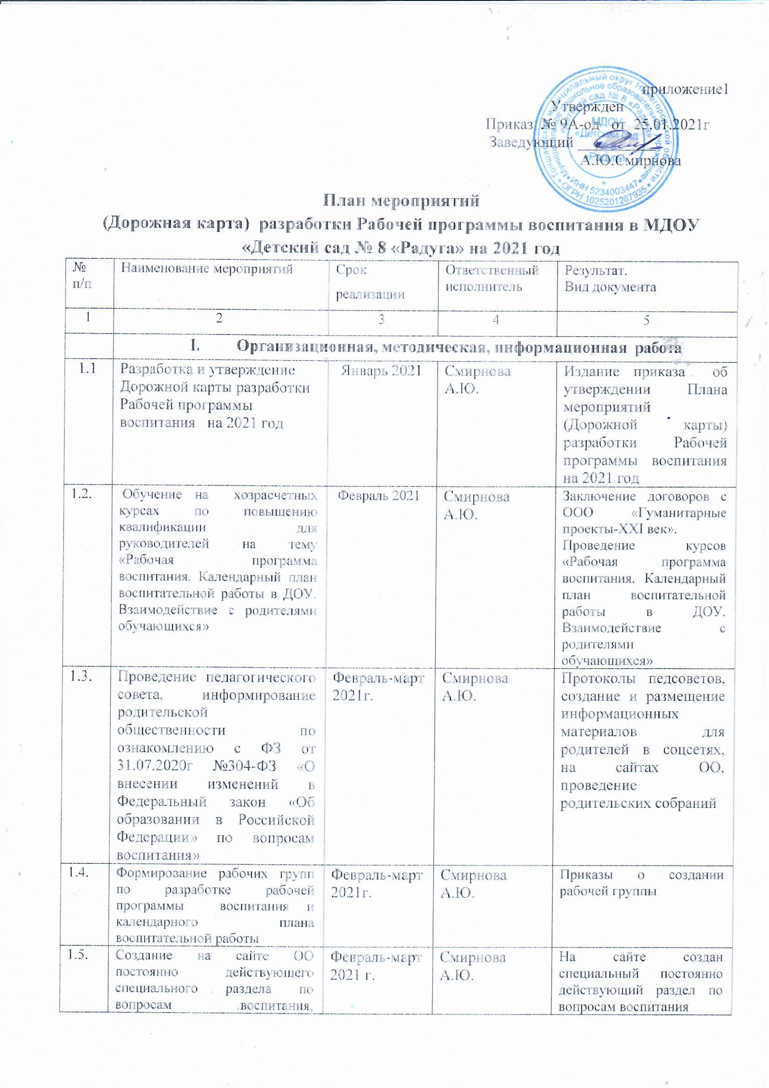

приложение1
Утвержден
Приказ № 9А-од от 25.01.2021г
Заведующий __________
А.Ю.Смирнова

План мероприятий
(Дорожная карта) разработки Рабочей программы воспитания в МДОУ «Детский сад № 8 «Радуга» на 2021 год
№  п/п | Наименование мероприятий | Срок реализации | Ответственный исполнитель | Результат.  Вид документа
1 | 2 | 3 | 4 | 5
 | - Организационная, методическая, информационная работа
1.1 | Разработка и утверждение Дорожной карты разработки Рабочей программы воспитания на 2021 год | Январь 2021 | Смирнова А.Ю. | Издание приказа об утверждении Плана мероприятий (Дорожной карты) разработки Рабочей программы воспитания на 2021 год
1.2. | Обучение на хозрасчетных курсах по повышению квалификации для руководителей на тему «Рабочая программа воспитания. Календарный план воспитательной работы в ДОУ. Взаимодействие с родителями обучающихся» | Февраль 2021 | Смирнова А.Ю. | Заключение договоров с ООО «Гуманитарные проекты-ХХI век».  Проведение курсов «Рабочая программа воспитания. Календарный план воспитательной работы в ДОУ. Взаимодействие с родителями обучающихся»
1.3. | Проведение педагогического совета, информирование родительской общественности по ознакомлению с ФЗ от 31.07.2020г №304-ФЗ «О внесении изменений в Федеральный закон «Об образовании в Российской Федерации» по вопросам воспитания» | Февраль-март 2021г. | Смирнова А.Ю. | Протоколы педсоветов, создание и размещение информационных материалов для родителей в соцсетях, на сайтах ОО, проведение родительских собраний
1.4. | Формирование рабочих групп по разработке рабочей программы воспитания и календарного плана воспитательной работы | Февраль-март 2021г. | Смирнова А.Ю. | Приказы о создании рабочей группы
1.5. | Создание на сайте ОО постоянно действующего специального раздела по вопросам воспитания, освещения работы рабочей группы по разработке вышеперечисленных документов. | Февраль-март 2021 г. | Смирнова А.Ю. | На сайте создан специальный постоянно действующий раздел по вопросам воспитания
 | II. Мероприятия содержательного характера
2.1. | Разработка проектов рабочей программы воспитания и календарных планов воспитательной работы. | Апрель-май 2021г. | Рабочая группа | Проект рабочей программы воспитания и календарных планов воспитательной работы.
2.3. | Обсуждение проекта Рабочей программы воспитания на педагогическом совете. | Май 2021г. | Смирнова А.Ю. | Протокол заседаний.
2.4. | Внесение корректив в проекты рабочей программы в соответствии с решениями педсоветов, органов управления, родительских собраний. | Июнь 2021г. | Смирнова А.Ю. | Скорректированные программы воспитания
2.5. | Внесение изменений в ООП в соответствии с обновленными требованиями ФГОС и ПООП | Август 2021 г. | Смирнова А.Ю. | Проект рабочей программы воспитания с внесенными в него изменениями.
 | III. Нормативно-правовое обеспечение
3.1. | Утверждение рабочей программы воспитания | Не позднее 21 августа 2021г | Смирнова А.Ю. | Приказ об утверждении рабочей программы воспитания
3.2. | Разработка локальных актов, регламентирующих деятельность ОО по реализации рабочей программы воспитания. | 2021 г. | Смирнова А.Ю. | Приказы об утверждении локальных актов или внесении изменений в них.
3.3. | Внесение рабочей программы воспитания в состав Основной образовательной программы ОО | Не позднее 21 августа 2021г. | Смирнова А.Ю. | Приказ о внесении изменений в основную образовательную программу ОО.
 | IV. Кадровое обеспечение.
4.1. | Прохождение курсов повышения квалификации воспитателями | В теч. 2021 года | Смирнова А.Ю. | Удостоверение о курсах повышения квалификации
 | V. Информационное обеспечение
5.1. | Информирование участников образовательного процесса по вопросам разработки, внедрения рабочей программы воспитания, календарных планов воспитательной работы. | В теч. 2021 года | Смирнова А.Ю. | Сайт ОО
5.2. | Размещение Основной образовательной программы ОО, включающей рабочую программу воспитания, календарный план воспитательной работы на официальном сайте ОО | До 1 сентября 2021г | Смирнова А.Ю. | Сайт ОО

